五倍交叉验证

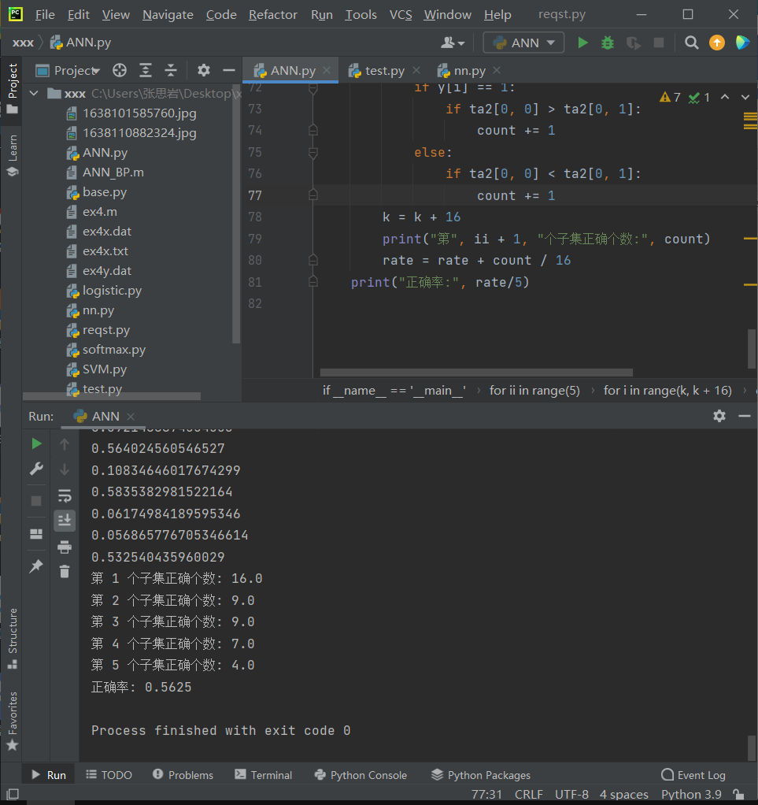

程序解释

1、此程序包含三层，输入层、隐藏层、输出层

2、神经元数量分别是2、5、2 （中间层设置了5个神经元）

3、激活函数每一层都使用sigmiod函数，

4、损失函数采用的平方误差

5、误差计算方法：

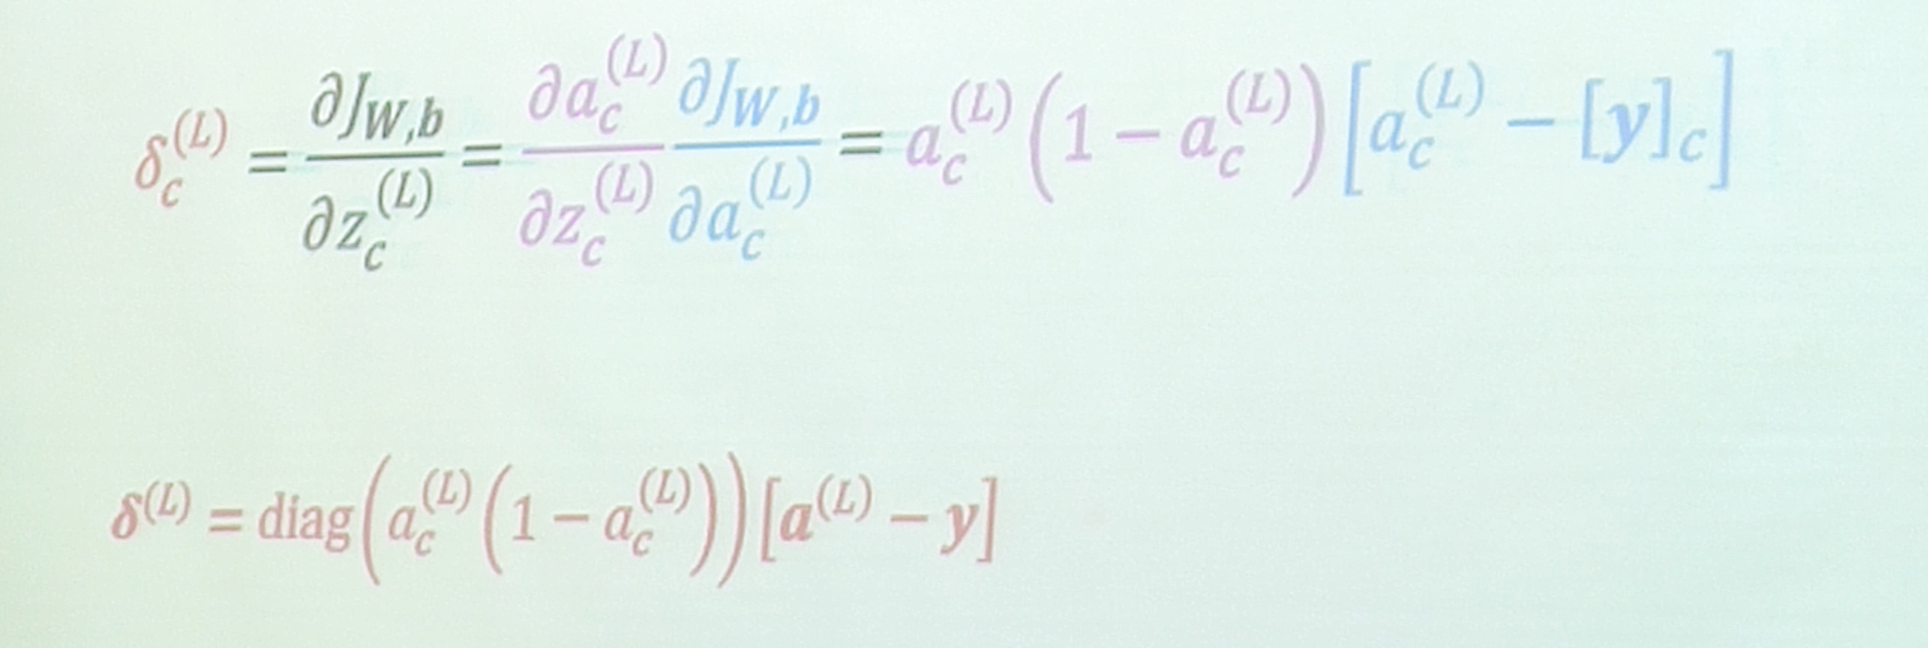

人工神经网络与逻辑回归、softmax回归：

神经网络包含隐藏层、每一层有对应的激活函数